**“Partes del disco duro”**

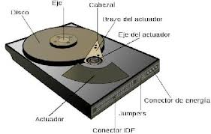

Actuador: Es un motor que mueve la estructura que contiene las cabezas de lectura entre el centro y el borde externo de los discos. Un “actuador” usa la fuerza de un electro magneto empujado contra magnetos fijas para mover las cabezas a través del disco. La controladora manda más corriente a través del electro magneto para mover las cabezas cerca del borde del disco. En caso de una pérdida de poder, un resorte mueve la cabeza nuevamente hacia el centro del disco sobre una zona donde no se guardan datos.

Conector: de IDE de un disco duro IDE significa “*Integrated Device Electronic*“, su traducción es componente electrónico integrad. Tienen unas tasas de transferencia menores a los SATA.

Jumper: es un elemento que permite interconectar dos terminales de manera temporal sin tener que efectuar una operación que requiera una herramienta adicional. Dicha unión de terminales cierra el circuito eléctrico del que forma parte.

Conector de energía: a través de ese conector la fuente de alimentación le suministra energía al disco duro, en la imagen se puede apreciar que es un conector molex de 4 pines, pero también pueden ser SATA.

Brazo del actuador: el disco duro tiene un brazo que mantiene las cabeceras de lectura-escritura. Este brazo puede mover las cabeceras por las diferentes pistas. La velocidad a la que se puede mover este brazo es increíble. Es bastante ligero siendo al mismo tiempo potente y preciso. El brazo se puede deslizar por la superficie del disco cientos de veces por segundo si lo necesita.

Cabezales: son de los componentes del disco duro más sensibles. Los cabezales funcionan variando la posición dentro del disco duro para poder acceder a la información que necesitamos. El aumento de la densidad magnética y los sistemas de recuperación de la señal, hace que en la actualidad, estos componentes del disco duro necesiten de un ajuste y programación de funcionamiento.

El sistema de funcionamiento consiste en una bobina de cobre encerrada en un imán (*voice coil*), que en función de la corriente que se le aplique varia su posición para acceder a la información requerida. Esta pieza lleva en la punta las piezas cerámicas que son los dispositivos sensibles a los campos magnéticos que componen la información. Debido a la debilidad de la señal que generan estos campos magnéticos, el cabezal dispone de un amplificador de la señal alojado en chasis de las cabezas (*head assembly*).

Eje: también llamado *spin*, es un eje autor rotante alimentado por generadores de trenes de pulsos para mantener una velocidad exacta. El motor está compuesto generalmente por tres juegos de bobinas contrapuestas, que imprimen el movimiento al eje central que soporta los platos del disco duro.

Disco: es el componente principal de un disco duro. Están elaborados de compuestos de vidrio, cerámica o aluminio finalmente pulidos y revestidos por ambos lados con una capa muy delgada de una aleación metálica. Convencionalmente los discos duros están compuestos por varios platos, es decir varios discos de material magnético montados sobre un eje central. Estos discos normalmente tienen dos caras que pueden usarse para el almacenamiento de datos, si bien suele reservarse una para almacenar información de control.

**Como dividir un disco duro virtualmente**

Que es un disco Duro?

Disco duro virtual que siempre se llama VHD, es un archivo formateado para ser estructuralmente idéntico a la unidad de disco duro física. Se utiliza típicamente en varios paquetes de virtualización y para instalar una variedad amplia de sistema operativo incluido unas versiones de Microsoft y Linux.

**Forma de particional disco duro virtual**

Para que se está empleando esta? administrar las particiones a su gusto tal como crear una partición nueva, entender la unidad primaria C, aumentar el espacio de partición, cambiar el archivo de sistema, borrar la partición de varias veces, fusionar dos particiones juntas, etc. Por eso, la demanda de forma para particionar disco duro virtual está cada día urgente.

Es muy recomendable Easeus Partiton Master que sirve como su propio asistente profesional en el aspecto de particionar disco duro virtual. No sólo puede extender o reducir partición, sino también es capaz de realizar las operaciones más avanzadas tal como copiar partición, cambiar de Fat a Ntfs, nombrar la unidad, etc. ¿Qué más? Este software es 100% seguro y cuenta con recuperación de partición borrada/formateada/perdida.

PASO NUMERO 1

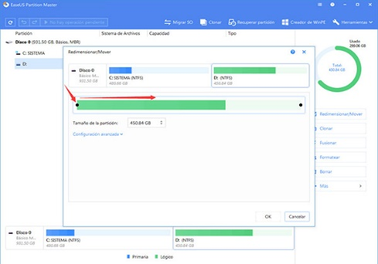

PASO NUMERO 2

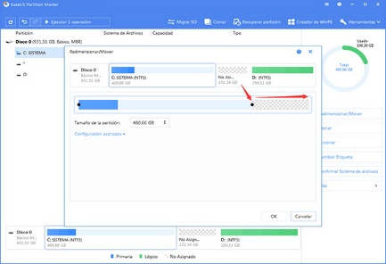Seleccionamos la partición C que deseamos extender, hacemos clic derecho sobre ella y seleccionamos **Redimensionar/Mover**otra vez,  arrastramos el borde derecho de la C hacia derecha para extender tamaño de la partición C, luego damos clic en **OK**.

PASO NUMERO 3

Al final, confirmamos las operaciones hechas que se muestran arriba, y hacemos clic en **Ejecutar** para aplicarlas.

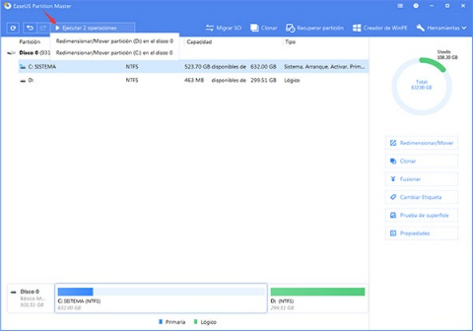

Tenga certeza de que EaseUS Partition Master es su mejor opción de particionar disco virtual con EaseUS software. Puede aplicarlo para realizar la gestión de particiones por una manera segura y eficiente que es compatible con sistema operativo Windows XP/Vista/Windows 7 32/64 bit/Windows 8, así como Win10. Además, dispone de la capacitad de extender unidad de disco C bajo Windows 10, convertir el disco dinámico en el básico sin perder datos, etc. Haga el favor de bajarlo y darnos sus comentarios.